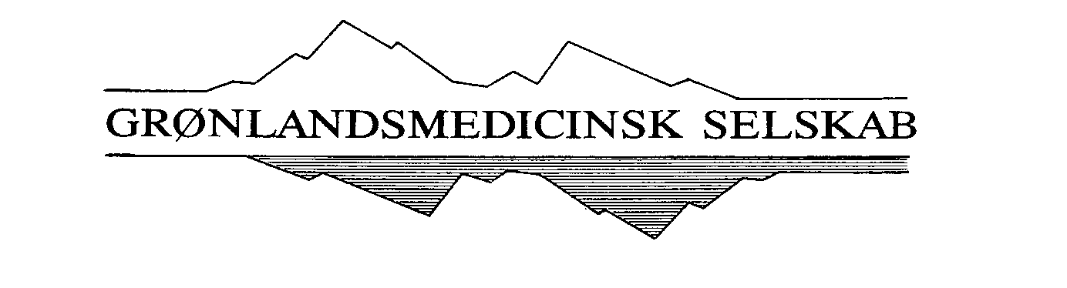
Der afholdes ordinært medlemsmøde med Præ-Nunamed foredragskonkurrence og generalforsamling

Lørdag den 10. maj 2025 kl. 10.30 – 15.00 dansk tid
med frokost (gratis, men kræver tilmelding senest tirsdag d. 6. maj på https://docs.google.com/forms/d/e/1FAIpQLSdarJ1FqFWrSK_4QgHNfxLURes3Ukj5br_NiC17yS06fvcPTQ/viewform?usp=sharing)

Mødelokale 120 (Bygning 043-120) (etagen under foredragssalen)
Vaccinevej 11
Statens Serum Institut, Artillerivej 5/Ørestads Boulevard 5 (hedder begge navne)
DK-2300 København S

samt via Zoom link
https://us02web.zoom.us/j/89623769912?pwd=E5p0oFdN1wzK84aXKBHWg3UgJG7kQ3.1
Meeting ID: 896 2376 9912, Passcode: 884295

Endeligt program:

Kl. 10.30 - 11.15 | Generalforsamling inkl. årsberetning  Se separat program, der udsendes senere
Kl. 11.15 – 11.30 | Kaffepause
Kl. 11.30 – 12.15 | Kryolit og ikait – hvordan Grønlands sjældne mineraler bliver til geopolitik  Gabrielle Stockmann, geolog, PhD, direktør, affilieret til Göteborgs universitet
Kl. 12.15 - 13.15 | Frokost (gratis, men kræver tilmelding senest tirsdag d. 6. maj på link ovenfor)
13.15 – 15.00 | Foredragskonference PRÆ-NUNAMED 2025:
Kl. 13.15 - 13.25 | Nathalie Dermuth Fryd: GreenBladder - Early detection of bladder cancer in residents in Greenland using a urinary biomarker
Kl. 13.25 – 13.35 | Maria Lurenda Westergaard: Selvmordsforebyggelse i sygehusregi i Grønland: Retrospektiv undersøgelse af et kvalitetssikringsprojekt i Psykiatrisk Område, Dronning Ingrids Hospital, Nuuk
Kl. 13.35 – 13.45 | Mathilde Torp: Parental Experiences with the Management of Childhood Eczema in Greenland
Kl. 13.45 – 13.55 | Elisabeth Charlotte Hansen: Greenlanders can tolerate delays – results from a retrospective cohort study of 5 year of hip fracture patients
Kl. 13.55 – 14.05 | Cecilie with: Incomplete Skeletal Muscle Adaptations to Exercise Training in Inuit Homozygous TBC1D4 p.Arg684Ter Variant Carriers
Kl. 14.05 – 14.15 | Carina Nørskov Naustdal: Reduced prevalence of chronic viral hepatitis B and C infection but high delta burden in Greenland
Kl. 14.15 – 14.25 | Ellen Signe Filtenborg: Perceptions of Contraception: a qualitative study on women’s perspective in Maniitsoq, Greenland
Kl. 14.25 – 14.35 | Cecilie Helmer Fricke: The feasibility and reliability of the Clinical Frailty Scale for assessing individuals in Greenland
Kl. 14.35 – 14.45 | Christine Alsfelt: Infektiøs endocarditis blandt Inuit i Grønland, Alaska og Canada
Kl. 14.45 – 15.00 | Votering og præmieoverrækkelse

12. april 2025

Til medlemmerne
Hermed indkaldes til generalforsamling og ordinært forårsmøde lørdag den 10. maj 2025 kl. 10.30 – 15.00 dansk tid.

Generalforsamling kl. 10.30 – 11.15, derefter forårsmøde med spisning (gratis, men kræver tilmelding senest tirsdag d. 6. maj på linket https://docs.google.com/forms/d/e/1FAIpQLSdarJ1FqFWrSK_4QgHNfxLURes3Ukj5br_NiC17yS06fvcPTQ/viewform?usp=sharing)

Dagsorden for generalforsamlingen:
- Valg af dirigent.
- Formandens beretning ved Anders Koch inkl. beretning fra the International Union for Circumpolar Health og nyt om NUNAMED-kongressen i 2025 (udsendes)
- Godkendelse af regnskab 2024 ved kasserer Anne-Sophie Homøe
- Budget for 2025 og fastsættelse af kontingent. Bestyrelsen foreslår uændret kontingent.
- Forslag fra bestyrelsen
  - Ingen nye forslag
- Valg til bestyrelsen:
  - Bestyrelsesmedlemmerne Anders Koch og Karen Bjørn-Mortensen afgår efter tur, begge genopstiller (bestyrelsesmedlemmer er på valg hvert 3. år)
  - Eventuelle andre kandidater kan melde sig til generalforsamlingen
- Valg af suppleanter:
  - Suppleanter Christine Ingemann, Henning Bundgaard, Marie Mathilde Bjerg Christensen, Michael Christiansen, Nadja Albertsen og Nick Duelund er på valg (suppleanter er på valg hvert år).
  - Eventuelle andre kandidater kan melde sig til generalforsamlingen
- Valg af revisor: Revisor Assia Brandrup-Lukanow er på valg og genopstiller (revisor på valg hvert år). Evt. andre kandidater kan melde sig til generalforsamlingen
- Eventuelt

Mvh. Bestyrelsen
Statens Serum Institut:
(Gratis parkering på parkeringspladsen)

Bygning 43 og mødelokale 1. sal

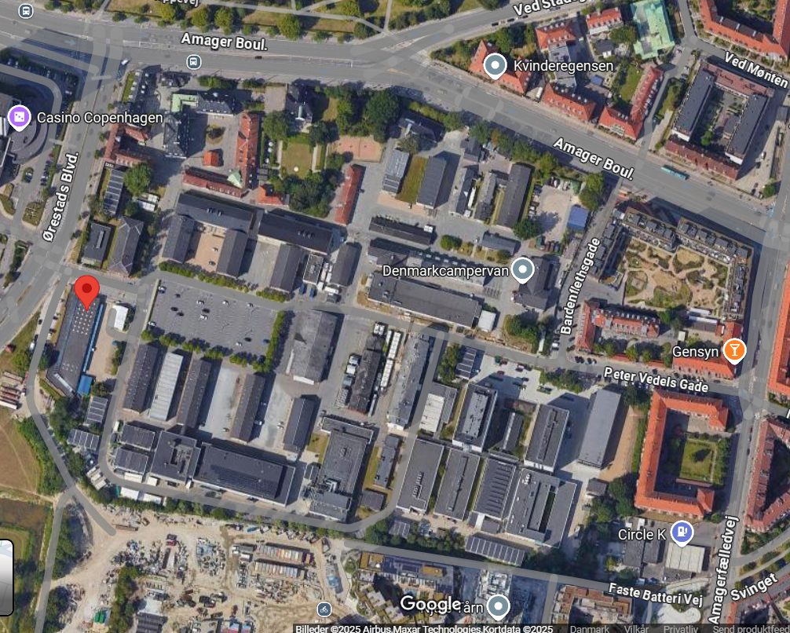

Hovedindgang - indkørsel

